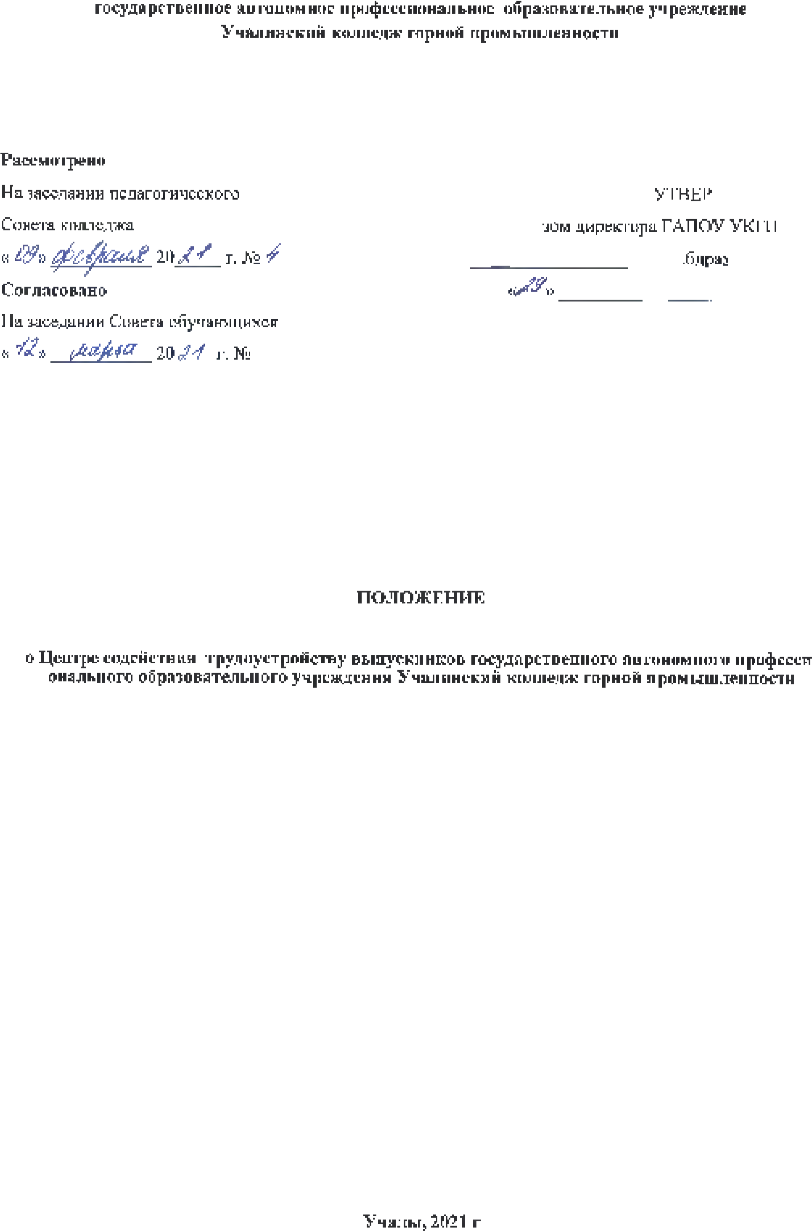
Ммт
государственное автономное профессиональное
образовательное учреждение

Учалинский колледж горной промышленности
Рассмотрено
На заседании педагогического

Совета колледжа
«/У»
^
4
^
2
^

20
/
^

г. № /

Согласовано
На заседании Совета обучающихся

#
«
»

iM
M
а

20

J
'j
г. №

УТВЕР
зом
директора ГАПОУ УКГП

■бдраг
«УУ
>>
ПОЛОЖЕНИЕ
о Центре содействия
трудоустройству выпускников государственного автономного професси

онального образовательного учреждения Учалинский колледж горной промышленности
Учалы, 2021 г
1 Общие положения
- Настоящее Положение регламентирует деятельность Центра содействия трудоустройству выпускников ГАПОУ Учалинский колледж горной промышленности (далее - колледж).
- Центр содействия трудоустройству выпускников является структурным подразделением колледжа.
- В своей деятельности Центр руководствуется:
  - Законом Российской Федерации от 12.12.2012 № 273-ФЗ «Об образовании в Российской Федерации»;
  - Постановлением Правительства РФ от 26 декабря 2017 г. N 1642 «Об утверждении государственной программы Российской Федерации "Развитие образования»;
  - Законом Республики Башкортостан от 01.07.2013 г. № 696-з «Об образовании в Республике Башкортостан»;
  - Указом Главы РБ от 23 сентября 2019 года № 310 «О стратегических направлениях социально-экономического развития Республики Башкортостан до 2024 года»;
  - Постановлением Правительства РБ от 20.12.2018 №624 «О стратегии социально-экономического развития Республики Башкортостан на период до 2030 года»;
  - Постановлением Правительства РБ от 21.02.2013 N 54 (ред. от 23.03.2016) "О государственной программе "Развитие образования в Республике Башкортостан"
  - Распоряжением Правительства Республики Башкортостан от 12 декабря 2018 года № 1270-р (Об утверждении Паспорта регионального проекта "Молодые профессионалы" (Повышение конкурентоспособности профессионального образования)
  - Стратегией социально-экономического развития муниципального района Учалинский район Республики Башкортостан до 2030 года (утверждена решением Совета муниципального района Учалинский район Республики Башкортостан 19.12.2018г №430);
  - Федеральным проектом "Молодые профессионалы (Повышение конкурентоспособности профессионального образования)" (утвержден протоколом заседания проектного комитета по национальному проекту «Образование» 07 декабря 2018 г. №3);
  - Программой модернизации образовательных организаций, реализующих программы среднего профессионального образования, в целях устранения дефицита квалифицированных рабочих кадров в субъектах Российской Федерации (ОДОБРЕНО Координационным советом по СПО Министерства образования науки РФ25 апреля2018 г.);
  - Уставом ГАПОУ УКГП;
2 Цели и задачи Центра

- Основной целью деятельности Центра является содействие трудоустройству выпускников в соответствии с полученной специальностью, профессией, организация временной занятости обучающихся.
- Основными задачами Центра являются:
- мониторинг трудоустройства выпускников по каждой профессии/специальности;
- сбор и анализ потребностей организаций и учреждений, других работодателей города Учалы, учалинского района, Республики Башкортостан, Российской Федерации, а также зарубежных компаний в специалистах - выпускниках Колледжа;
- реализация мероприятий по содействию трудоустройству (информирование о вакансиях, переподготовка, повышение квалификации);
- осуществление сотрудничества с Центром занятости населения, предприятиями и организациями.

3 Организация работы Центра с обучающимися и выпускниками Колледжа
3.1. Центр взаимодействует со всеми структурными подразделениями Колледжа.
3.2. Центр осуществляет следующие виды деятельности в области содействия трудоустройству выпускников:
- информирование выпускников о вакансиях;
- формирование базы данных выпускников;
- анализ потребностей предприятий и организаций в специалистах среднего звена, квалифицированных рабочих и служащих;
- проведение подготовки обучающихся и выпускников колледжа с целью их дальнейшего успешного трудоустройства.

4 Управление и контроль деятельности Центра
- Центр подчиняется директору колледжа.
- Положение о Центре вводится в действие Приказом по колледжу с момента его утверждения.

5. Мониторинг трудоустройства выпускников
5.1. Мониторинг трудоустройства выпускников служит основой для выявления и прогнозирования кадровых потребностей, формирования плана приёма по востребованным профессиям и специальностям в колледже.
  - Мониторинг трудоустройства выпускников проводится в несколько этапов.
I этап. Составление прогноза трудоустройства выпускников.
Ежегодно, в октябре, кураторами выпускных учебных групп формируется прогноз будущего трудоустройства выпускников посредством заполнения формы мониторинга трудоустройства выпускников ГАПОУ УКГП (Приложение №1) и 01 ноября текущего года направляется руководителю Центра, либо иному ответственному сотруднику.
II этап. Оценка собственных ожиданий выпускников.
Оценка собственных ожиданий выпускника в конце учебного года осуществляется посредством анкетирования (Приложение 2), по которому определяются его собственные ожидания от рынка труда, уверенность в будущей успешной адаптации. Заполнение анкеты можно предусмотреть накануне вручения дипломов. По информации из анкет можно определить, сколько человек будет призвано для службы в рядах ВС РФ, сколько продолжит обучение на высшей ступени образования, сколько выпускников уедут в другие города, какие основные источники информации при поиске работы и многое другое.
III этап. Анализ реального трудоустройства.
Осуществляется куратором группы путем дистанционного мониторинга (предоставление информации посредством телефонной связи, электронной почты, социальных сетей, мессенджеров и т.д.,).
Сроки проведения опроса: ежегодно, до 01 ноября.
По результатам опроса, кураторами заполняется форма, согласно Приложению 1, с реальными результатами трудоустройства выпускников и 01 ноября направляется в ЦСТВ. На основании полученной информации ЦСТВ формирует базу данных нетрудоустроенных выпускников и предлагает им освоить программы профессиональной переподготовки по родственной или иной профессии в целях развития имеющихся и приобретения дополнительных компетенций, в том числе профессиональных, формирует предложения по дополнительному образованию, формирует (обновляет) банк вакансий для трудоустройства
В течение 2-х лет после выпуска кураторы постоянно обновляют информацию о трудоустройстве выпускников своей группы и 01 ноября направляют в ЦСТВ.
Сравнивая прогноз трудоустройства выпускников, их собственные ожидания и реальное трудоустройство, можно сделать выводы об успешности подготовки выпускников различных специальностей/профессий к будущей работе, об эффективности мероприятий по содействию трудоустройству выпускников различных специальностей/профессий и всего колледжа в целом.
  - ЦСТВ осуществляет сотрудничество с Центром занятости населения, предприятиями и организациями с целью сбора и анализа потребностей работодателей в специалистах, квалифицированных рабочих и служащих, выпускниках Колледжа. Центр формирует банк данных вакансий и размещает на официальном сайте Колледжа в разделе «Трудоустройство»

№  п/п | Фамилия И.О. работника, ознакомившегося с документом | Должность работника, ознакомившегося с документом | Подпись | Дата | Примеча  ния
1
2
3
4
5
6
7
8
9
10
11
12
13
14
15
16
17
18
19
20
21

Приложение №1

Форма мониторинга трудоустройства выпускников ГАПОУ УКГП
год выпуска/Специальность/профессия/ группа/куратор
1 - ДА, 0 - НЕТ
1 | 2 |  | 3 | 4 | 5 | 6 | 7 | 8 | 9 | 10 | 11 | 12 | 13 | 14 | 15
ФИО | Трудоустройство |  | Продолжили обучение | Декретный отпуск | Служба ВС РФ | Самозанятость | Работают в Учалинском районе | Работают за пределами Учалинского района в РБ | Работают за пределами РБ | Зарегистрированы в центре занятости | Не трудоустроены по иным причинам | Телефон | E-mail | Место жительства | Примечание (доп.профессия, место работы, должность,ВУЗ(если продолжили обучение))
 | по профилю | не по профилю
ВСЕГО | 0 | 0 | 0 | 0 | 0 | 0 | 0 | 0 | 0 | 0 | 0

Приложение №2

АНКЕТА ДЛЯ ВЫПУСКНИКОВ КОЛЛЕДЖА
«Трудоустройство молодых специалистов»

1. Укажите Ваш пол:
а. Мужской
б. Женский
2. Укажите Ваш возраст: ______
3. Укажите вашу специальность/профессию по диплому: _______________
4. Каковы Ваши планы на будущее?
а. Искать работу по специальности
б. Открыть собственное дело
в. Продолжу образование
г. Посвящу себя дому, семье
д. Служба в рядах ВС РФ
е. Иное (написать) ___________________________________

5. Наибольшее значение при выборе работы для Вас имеет:
а. Материальное благо
б. Возможность самореализации
в. Общественное признание
г. Возможность принести пользу людям
д. Карьерный рост
6. Каким образом планируете найти работу?
а. Пока не думал(а) об этом
б. С помощью родственников, друзей и знакомых
в. Через рекламу в СМИ
г. Через непосредственное обращение к работодателю
д. С помощью руководства колледжа
е. С помощью службы занятости
7. Собираетесь ли Вы работать по специальности после окончания колледжа?
а. Да, поскольку считаю ее интересной, перспективной для себя и полезной для общества.
б. Да, если смогу устроиться на интересующее меня место работы
в. Как получится
г. Нет
8. В какой организации Вы хотели бы работать после окончания колледжа?
а. На предприятии, расположенном в Учалинском районе;
б. В крупнейших мегаполисах России;
в. На севере (дальнем востоке)
г. Свой вариант ответа
9. Как Вы считаете, должен ли колледж помогать своим выпускникам в поиске работы и их дальнейшем трудоустройстве?
а. Считаю, что должен
б. Нет, не должен
в. Затрудняюсь ответить
10. Где Вы планируете проживать после окончания колледжа?
а. в г.Учалы;
б. в Учалинском районе (в т.ч. Верхнеуральский р-н и пос.Межозерный)
в. В крупнейших мегаполисах России;
г. На севере (дальнем востоке);
д. Свой вариант ответа
11. Что нужно сделать в Учалинском районе, для того чтобы молодежи хотелось здесь жить и работать?
а. Дороги;
б. Доступное жилье;
в. Здравоохранение;
г. Спортивная инфраструктура;
д. Образовательные организации;
е. Свой вариант ответа
12. Ваши предложения по совершенствованию работы колледжа в плане
Трудоустройства выпускников______________________________________
____________________________________________________________________________________________________________________________________
13.Какие формы работы колледжа Вы считаете наиболее перспективными для помощи студентам (выпускникам) в поиске работы?____________________________________________________________________________________________________________________________________________________________________________________________

